Федеральное агентство
по техническому регулированию и метрологии
 |  | НАЦИОНАЛЬНЫЙ  СТАНДАРТ  РОССИЙСКОЙ  ФЕДЕРАЦИИ |  | ГОСТ Р  2.305―  202Х  (Проект,  окончательная редакция)

Единая система конструкторской документации
Изображения – виды, разрезы, сечения

Настоящий проект стандарта не подлежит применению до его утверждения

Предисловие
1 РАЗРАБОТАН Акционерным обществом «Научно-исследовательский центр «Прикладная логистика» (АО НИЦ «Прикладная логистика»)
2 ВНЕСЕН Техническим комитетом по стандартизации ТК 482 «Поддержка жизненного цикла продукции»
3 УТВЕРЖДЕН И ВВЕДЕН В ДЕЙСТВИЕ Приказом Федерального агентства по техническому регулированию и метрологии от № -ст
4 ВВЕДЕН ВПЕРВЫЕ

Правила применения настоящего стандарта установлены в статье 26 Федерального закона от 29 июня 2015 г. № 162-ФЗ «О стандартизации в Российской Федерации». Информация об изменениях к настоящему стандарту публикуется в ежегодном (по состоянию на 1 января текущего года) информационном указателе «Национальные стандарты», а официальный текст изменений и поправок — в ежемесячном информационном указателе «Национальные стандарты». В случае пересмотра (замены) или отмены настоящего стандарта соответствующее уведомление будет опубликовано в ближайшем выпуске ежемесячного информационного указателя «Национальные стандарты». Соответствующая информация, уведомление и тексты размещаются также в информационной системе общего пользования — на официальном сайте Федерального агентства по техническому регулированию и метрологии в сети Интернет (www.rst.gov.ru)

© Оформление. ФГБУ «Институт стандартизации», 202Х

Настоящий стандарт не может быть полностью или частично воспроизведен, тиражирован и распространен в качестве официального издания без разрешения Федерального агентства по техническому регулированию и метрологии

Содержание

1 Область применения
2 Нормативные ссылки
3 Термины и определения
4 Основные положения
5 Виды
6 Разрезы
7 Сечения
8 Выносные элементы
9 Условности и упрощения
Приложение А (рекомендуемое) Размеры графических символов 25

НАЦИОНАЛЬНЫЙ СТАНДАРТ российской федерации
Единая система конструкторской документации
Изображения – виды, разрезы, сечения
Unified system for design documentation. Representations – views, cuts and sections

Дата введения ― 202Х―ХХ―ХХ
- Область применения
Настоящий стандарт устанавливает правила изображения предметов (изделий, сооружений и их составных частей) на чертежах (в электронных геометрических моделях) изделий машиностроения.
- Нормативные ссылки
В настоящем стандарте использованы нормативные ссылки на следующие стандарты:
ГОСТ 2.103 Единая система конструкторской документации. Стадии разработки
ГОСТ Р 2.005 Единая система конструкторской документации. Термины и определения
ГОСТ Р 2.052 Единая система конструкторской документации. Электронная геометрическая модель изделия. Общие положения
ГОСТ Р 2.102 Единая система конструкторской документации. Виды и комплектность конструкторских документов
ГОСТ Р 2.104 Единая система конструкторской документации. Основные надписи
ГОСТ Р 2.109 Единая система конструкторской документации. Основные требования к чертежам
ГОСТ 2.302 Единая система конструкторской документации. Масштабы (проект, окончательная редакция, вводится в действие одновременно)
ГОСТ Р 2.303 Единая система конструкторской документации. Линии (проект, окончательная редакция, вводится в действие одновременно)
ГОСТ Р 2.316 Единая система конструкторской документации. Надписи, технические требования и таблицы в графических документах. Правила выполнения
ГОСТ Р 2.317 Единая система конструкторской документации. Аксонометрические проекции (проект, окончательная редакция, вводится в действие одновременно)
Примечание – При пользовании настоящим стандартом целесообразно проверить действие ссылочных стандартов в информационной системе общего пользования – на официальном сайте Федерального агентства по техническому регулированию и метрологии в сети Интернет или по ежегодному информационному указателю «Национальные стандарты», который опубликован по состоянию на 1 января текущего года, и по выпускам ежемесячного информационного указателя «Национальные стандарты» за текущий год. Если заменен ссылочный стандарт, на который дана недатированная ссылка, то рекомендуется использовать действующую версию этого стандарта с учетом всех внесенных в данную версию изменений. Если заменен ссылочный стандарт, на который дана датированная ссылка, то рекомендуется использовать версию этого стандарта с указанным выше годом утверждения (принятия). Если после утверждения настоящего стандарта в ссылочный стандарт, на который дана датированная ссылка, внесено изменение, затрагивающее положение, на которое дана ссылка, то это положение рекомендуется применять без учета данного изменения. Если ссылочный стандарт отменен без замены, то положение, в котором дана ссылка на него, рекомендуется применять в части, не затрагивающей эту ссылку.
- Термины и определения
В настоящем стандарте применены термины по ГОСТ Р 2.005, а также следующие термины с соответствующими определениями:
  - вертикальный разрез: Разрез, выполненный секущей плоскостью, перпендикулярной к горизонтальной плоскости проекций.
  - вид (предмета): Ортогональная проекция обращенной к наблюдателю видимой части поверхности предмета, расположенного между наблюдателем и плоскостью проекций.
  - вынесенное сечение: Сечение, расположенное на чертеже вне контура изображения предмета или в разрыве между частями одного изображения.
  - выносной элемент: Дополнительное, обычно увеличенное, отдельное изображение части предмета.
  - главный вид (предмета): Основной вид предмета на фронтальной плоскости проекции, который дает наиболее полное представление о форме и размерах предмета, относительно которого располагают остальные основные виды.
  - горизонтальный разрез: Разрез, выполненный секущей плоскостью, параллельной горизонтальной плоскости проекций.
  - дополнительный вид (предмета): Изображение предмета на плоскости, непараллельной ни одной из основных плоскостей проекций, применяемое для неискаженного изображения поверхности, если ее нельзя получить на основном виде.
  - ломаный разрез: Сложный разрез, выполненный пересекающимися плоскостями.
  - местный вид (предмета): Изображение отдельного ограниченного участка поверхности предмета.
  - местный разрез: Разрез, выполненный секущей плоскостью только в отдельном, ограниченном месте предмета.
  - наклонный разрез: Разрез, выполненный секущей плоскостью, составляющей с горизонтальной плоскостью проекций угол, отличный от прямого.
  - наложенное сечение: Сечение, расположенное непосредственно на изображении предмета вдоль следа секущей плоскости.
  - ортогональная (прямоугольная) проекция: Параллельная проекция предмета или его части на плоскость, перпендикулярную к направлению проецирующих лучей, представляющую совмещенную с чертежом одну из граней пустотелого куба, внутри которого мысленно помещен предмет.
  - основной вид (предмета): Вид предмета, который получен путем проецирования изображения предмета на одну из граней пустотелого куба, внутри которого мысленно помещен предмет.
Примечание – Основной вид предмета может относиться к предмету в целом, его разрезу или сечению.
  - параллельная проекция: Изображение предмета или его части, полученное проецированием их воображаемым параллельным пучком лучей на плоскость.
  - поперечный разрез: Разрез, выполненный секущей плоскостью, направленной перпендикулярно к длине или высоте предмета.
  - продольный разрез: Разрез, выполненный секущей плоскостью, направленной вдоль длины или высоты предмета.
  - простой разрез: Разрез, выполненный одной секущей плоскостью.
  - профильный разрез: Вертикальный разрез, выполненный секущей плоскостью, параллельной профильной плоскости проекций.
  - развертка: ортогональная проекция, полученная путём проецирования всех поверхностей, ограничивающих предмет на одну плоскостью проекций.
  - разрез (предмета): Ортогональная проекция предмета, мысленно рассеченного полностью или частично одной или несколькими плоскостями для изображения его невидимых поверхностей.
  - сечение (предмета): Ортогональная проекция фигуры, получающейся в одной или нескольких секущих плоскостях или поверхностях при мысленном рассечении проецируемого предмета.
  - сложный разрез: Разрез, выполненный двумя и более секущими плоскостями.
  - ступенчатый разрез: Сложный разрез, выполненный параллельными секущими плоскостями.
  - фронтальный разрез: Вертикальный разрез, выполненный секущей плоскостью, параллельной фронтальной плоскости проекций.
- Основные положения
  - Общие требования к содержательной части чертежа – по ГОСТ Р 2.109, к электронной геометрической модели изделия – по ГОСТ Р 2.052.
  - Изображения предметов на чертеже следует выполнять по методу прямоугольного проецирования. При этом предмет предполагается расположенным между наблюдателем и соответствующей плоскостью проекций (рисунок 1).
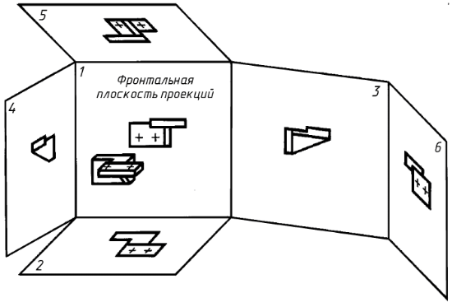
  - За основные плоскости проекций принимают шесть граней куба; грани совмещают с плоскостью, как показано на рисунке 2. Грань 6 допускается располагать рядом с гранью 4.
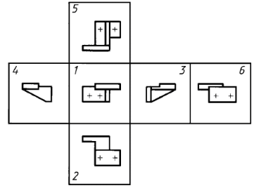
  - Изображение на фронтальной плоскости проекций принимается на чертеже в качестве главного. Предмет располагают относительно фронтальной плоскости проекций так, чтобы изображение на ней давало наиболее полное представление о форме и размерах предмета.
Главный вид рекомендуется располагать на первом листе графического документа.
  - Изображения предметов на чертеже в зависимости от их содержания разделяют на виды, разрезы, сечения.
Масштаб изображений, расположенных в непосредственной проекционной связи друг с другом на основных плоскостях проекций, принимают за масштаб выполнения документа. Все иные изображения, выполненные на чертеже в ином масштабе, должны иметь указания о нем. Масштаб изображений на чертеже – в соответствии с ГОСТ Р 2.302.
  - Для уменьшения количества изображений допускается на видах показывать необходимые невидимые части поверхности предмета с помощью штриховых линий (рисунок 3).
Примечание – Здесь и далее наименования линий в соответствии с ГОСТ Р 2.303.
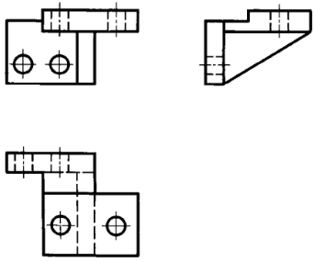
  - При выполнении разреза мысленное рассечение предмета относится только к данному разрезу и не влечет за собой изменения других изображений того же предмета. На разрезе показывают то, что получается в секущей плоскости и что расположено за ней (рисунок 4). Допускается изображать не все, что расположено за секущей плоскостью, если это не требуется для понимания конструкции предмета (рисунок 5).
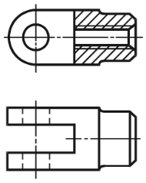 | 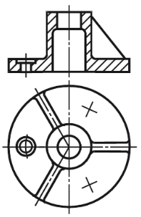
  - На сечении показывают только то, что получается непосредственно в секущей плоскости (рисунок 6)
Допускается в качестве секущей применять цилиндрическую поверхность, развертываемую затем в плоскость (рисунок 7). В этом случае после обозначения сечения приводят графический символ «». Размеры графического символа приведены в приложении А.
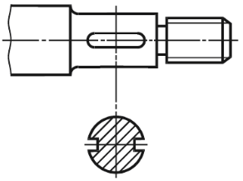 | 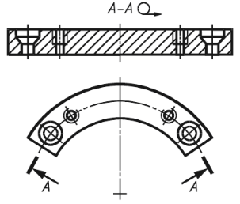
  - Количество изображений (видов, дополнительных видов, разрезов, сечений, выносных элементов) должно быть наименьшим, но обеспечивающим полное представление о предмете при применении установленных в соответствующих стандартах условных обозначений, знаков и надписей.
Допускается повторять одно и то же изображение (дополнительный вид, разрез, сечение или выносной элемент), если масштаб изображения не позволяет указать всю необходимую информацию, например, если необходимо указать на одном изображении механическую обработку, а на другом – сварные соединения.
В электронных геометрических моделях изделий для получения соответствующих изображений используют сохраненные виды, разрезы и сечения по ГОСТ Р 2.052.
  - Дополнительные виды, разрезы и сечения обозначаются буквами в соответствии с ГОСТ Р 2.316.
- Виды
  - Установлены следующие основных видов, получаемых на основных плоскостях проекций (см. рисунок 2):
- 1 – вид спереди (главный вид);
- 2 – вид сверху;
- 3 – вид слева;
- 4 – вид справа;
- 5 – вид снизу;
- 6 – вид сзади.
Наименования видов на чертежах надписывать не следует, за исключением случая, предусмотренного в 5.2.
  - Если виды сверху, слева, справа, снизу, сзади не находятся в непосредственной проекционной связи с главным изображением (видом или разрезом, изображенным на фронтальной плоскости проекции), то направление проецирования должно быть указано стрелкой около соответствующего изображения. Над стрелкой и над полученным изображением (видом) следует нанести одну и ту же прописную букву (рисунок 8).
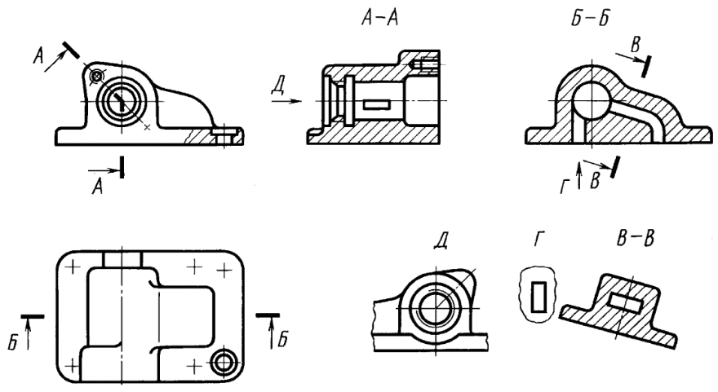
Чертежи оформляют так же, если перечисленные виды отделены от главного изображения другими изображениями или расположены не на одном листе с ним.
Когда отсутствует изображение, на котором может быть показано направление взгляда, название вида надписывают, например, «Вид сзади» или «Вид сверху».
  - При необходимости приведения на чертеже наглядного изображения предмета применяют аксонометрические проекции по ГОСТ Р 2.317. Названия аксонометрических проекций надписывать не следует.
  - Если какую-либо часть предмета на чертеже невозможно показать на перечисленных в 5.1 видах без искажения формы и размеров, то применяют дополнительные виды, получаемые на плоскостях, непараллельных основным плоскостям проекций (рисунки 9, 10, 11).
  - Дополнительный вид должен быть отмечен на чертеже прописной буквой (см. рисунки 9, 10), а у связанного с дополнительным видом изображения предмета должна быть поставлена стрелка, указывающая направление взгляда, с соответствующим буквенным обозначением (см. рисунки 9, стрелка Б). Виды стрелок и их размеры приведены в приложении А.
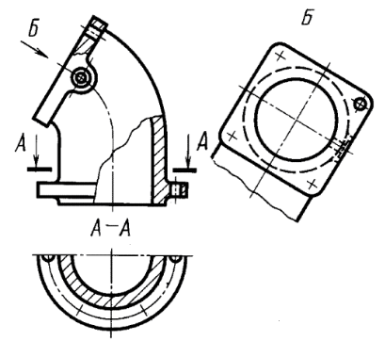 | 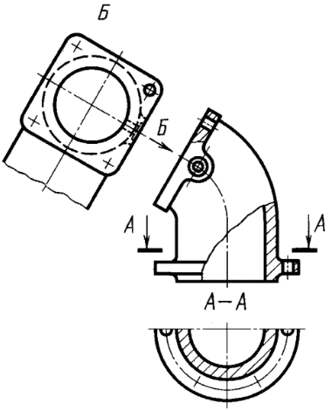
Когда дополнительный вид расположен в непосредственной проекционной связи с соответствующим изображением, стрелку и обозначение вида не наносят
(см. рисунок 11).
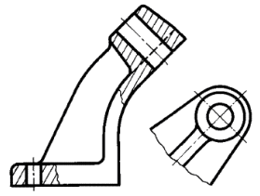
  - Дополнительные виды на чертеже располагают, как показано на
рисунках 9, 10, 11. Расположение дополнительных видов по рисункам 9 и 11 предпочтительнее.
Дополнительный вид допускается поворачивать, но с сохранением, как правило, положения, принятого для данного предмета на главном изображении, при этом обозначение дополнительного вида должно быть дополнено графическим символом
«». Размеры графического символа приведены в приложении А. При необходимости указывают угол поворота (рисунок 12).
Несколько одинаковых дополнительных видов, относящихся к одному предмету, обозначают одной буквой и вычерчивают один вид. Если при этом связанные с дополнительным видом части предмета расположены под различными углами, то к обозначению вида графический символ «» не добавляют.
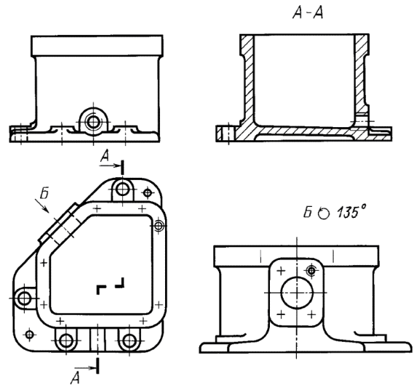
  - Местный вид (см. рисунок 8, вид Г; рисунок 13, вид Д) может быть ограничен линией обрыва по возможности в наименьшем размере (см. рисунок 13, вид Д), или не ограничен (см. рисунок 13, вид Г). Местный вид должен быть отмечен на чертеже подобно дополнительному виду.
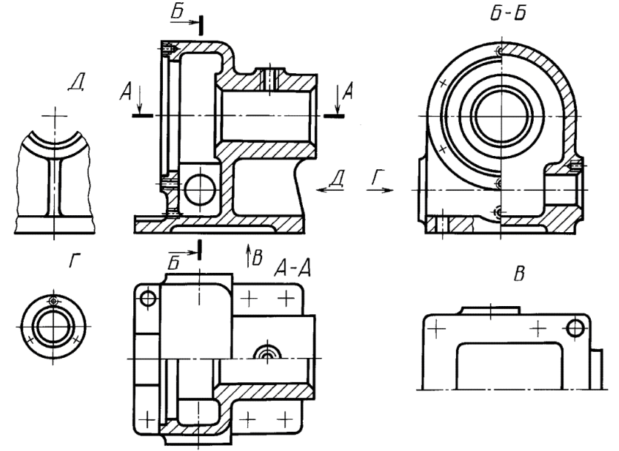
- Разрезы
  - В зависимости от положения секущей плоскости относительно горизонтальной плоскости проекций разрезы разделяют на:
- горизонтальные (см. рисунок 9, разрез А-А; рисунок 13, разрез А–А);
- вертикальные (например, разрез на месте главного вида – см. рисунок 13, разрез Б-Б; рисунок 14, разрез В–В);
- наклонные (см. рисунок 8, разрез В–В; рисунок 14, разрез Г–Г).
В зависимости от числа секущих плоскостей разрезы разделяют на:
- простые (см. рисунок 8, разрез Б-Б);
- сложные (см. рисунок 12, разрез А–А; рисунок 14, разрезы А–А, Б–Б).
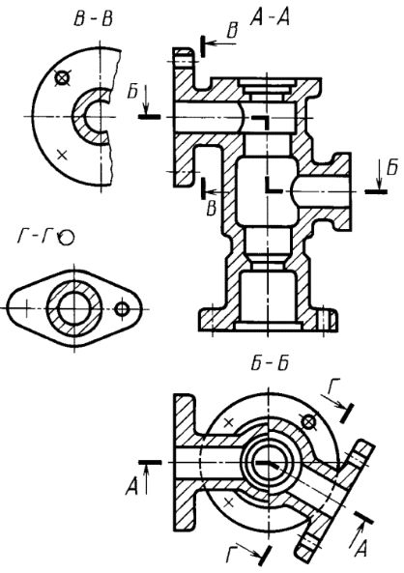
  - Вертикальный разрез бывает фронтальным (рисунок 15, разрез А–А; рисунок 5) и профильным (см. рисунок 13, разрез Б–Б).
  - Сложные разрезы бывают:
- ступенчатыми (см. рисунок 14, ступенчатый горизонтальный разрез Б–Б;
рисунок 15, ступенчатый фронтальный разрез А–А);
- ломаными (см. рисунок 8, разрез А–А; рисунок 14, разрез А–А).
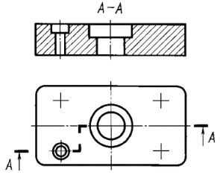
  - Разрезы бывают продольными (рисунок 16) и поперечными
(рисунок 17 разрезы А–А и Б–Б).
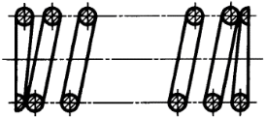 | 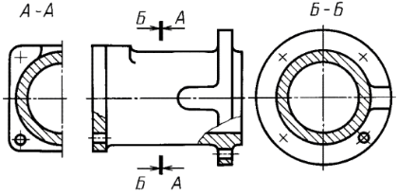
  - Положение секущей плоскости указывают на чертеже двумя сплошными утолщенными линиями длиной от 8 до 20 мм, обозначающими края секущей плоскости, которые не должны касаться контура соответствующего изображения.
При сложном разрезе места пересечения секущих плоскостей между собой также обозначают сплошными утолщенными линиями.
На краях секущей плоскости на расстоянии от 2 до 3 мм от внешнего края ставят стрелки, указывающие направление взгляда (см. рисунки 8, 9, 10, 13, 14).
В случаях, подобных указанному на рисунке 17, стрелки, указывающие направление взгляда, наносят относительно одной секущей плоскости.
  - У начала и конца линии сечения, а при необходимости, и у мест пересечения секущих плоскостей ставят одну и ту же букву. Буквы наносят около стрелок, указывающих направление взгляда, и в местах пересечения со стороны внешнего угла.
Разрез должен быть отмечен надписью по типу «А–А», в качестве разделителя используется дефис.
  - Когда секущая плоскость совпадает с плоскостью симметрии предмета в целом, а соответствующие изображения расположены на одном и том же листе в непосредственной проекционной связи и не разделены какими-либо другими изображениями, для горизонтальных, фронтальных и профильных разрезов не отмечают положение секущей плоскости и разрез надписью не сопровождают
(см. рисунок 13, разрез на месте главного вида).
  - Фронтальным и профильным разрезам, как правило, придают положение, соответствующее принятому для данного предмета на главном изображении чертежа (см. рисунок 12).
  - Горизонтальные, фронтальные и профильные разрезы могут быть расположены на месте соответствующих основных видов (см. рисунок 13).
  - Вертикальный разрез, когда секущая плоскость не параллельна фронтальной или профильной плоскостям проекций, а также наклонный разрез должны строиться и располагаться в соответствии с направлением, указанным стрелками на линии сечения.
Допускается располагать такие разрезы в любом месте чертежа (см. рисунок 8, разрез В–В), а также с поворотом до положения, соответствующего принятому для данного предмета на главном изображении. В последнем случае к надписи должен быть добавлен графический символ «» (см. рисунок 14, разрез Г–Г).
  - При ломаных разрезах секущие плоскости условно поворачивают до совмещения в одну плоскость, при этом направление поворота может не совпадать с направлением взгляда (рисунок 18).
Если совмещенные плоскости окажутся параллельными одной из основных плоскостей проекций, то ломаный разрез допускается помещать на месте соответствующего вида (см. рисунок 8, разрез А–А; рисунок 14, разрез А–А). При повороте секущей плоскости элементы предмета, расположенные за ней, допускается вычерчивать так, как они проецируются на соответствующую плоскость, с которой производится совмещение (рисунок 19).
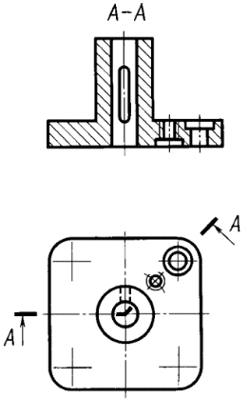 | 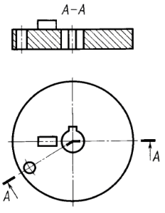
  - Местный разрез выделяют на виде сплошной волнистой тонкой линией (рисунок 20) или сплошной с изломами тонкой линией (рисунок 21). Эти линии не должны совпадать с какими-либо другими линиями изображения.
Не допускается выполнять местный разрез на изображениях, являющихся разрезами или сечениями.
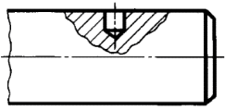 | 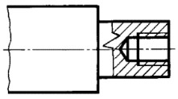
  - Часть вида и часть соответствующего разреза допускается соединять, разделяя их сплошной волнистой тонкой или сплошной с изломами тонкой линией, которая может выходить за контур изображения на длину от 2 до 4 мм
(рисунки 22, 23, 24). Если при этом соединяются половина вида и половина разреза, каждый из которых является симметричной фигурой, то разделяющей линией служит плоскость симметрии (рисунок 25). Допускается также разделение разреза и вида штрихпунктирной тонкой линией (рисунок 26), совпадающей со следом плоскости симметрии не всего предмета, а лишь его части, если она представляет собой тело вращения.
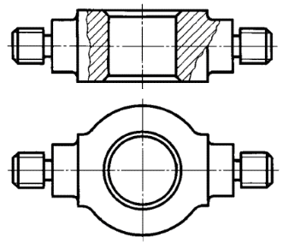 | 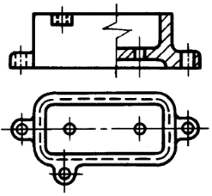 |  | 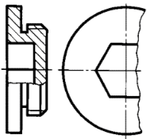
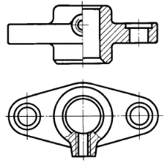 |  | 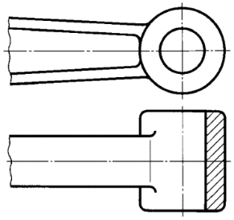
  - Допускается соединять четверть вида и четверти трех разрезов: четверть вида, четверть одного разреза и половину другого и т. п. при условии, что каждое из этих изображений в отдельности симметрично.
- Сечения
  - Сечения, не входящие в состав разреза, разделяют на:
- вынесенные (см. рисунки 6, 27);
- наложенные (рисунки 28, 31)
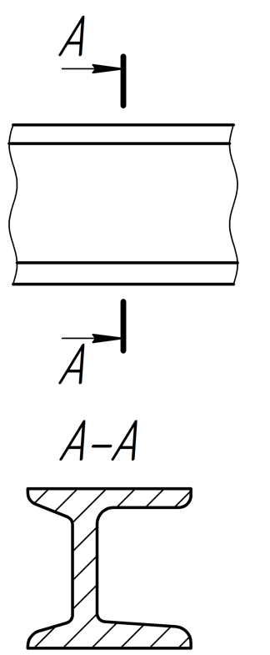 | 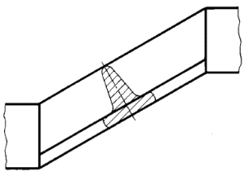
Допускается располагать сечения на любом месте поля чертежа, а также с поворотом с добавлением графического символа «».
Вынесенные сечения являются предпочтительными и их допускается располагать в разрыве между частями одного и того же вида (рисунок 29).
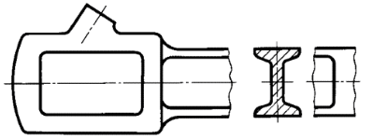
  - На чертежах контур вынесенного сечения, а также сечения, входящего в состав разреза, изображают сплошными основными линиями, а контур наложенного сечения – сплошными тонкими линиями, причем контур изображения в месте расположения наложенного сечения не прерывают (см. рисунки 13, 27, 28).
  - Положение секущей плоскости на чертежах указывают аналогично 6.5. Обозначение сечений – аналогично обозначению разрезов по 6.6. Сечение должно быть отмечено надписью по типу «А-А» (см. рисунок 27), в качестве разделителя используется дефис.
Для симметричных сечений плоскость симметрии вынесенного (см. рисунки 6, 29) или наложенного (см. рисунок 28) сечения указывают штрихпунктирной тонкой линией без обозначения буквами и положение секущей плоскости не показывают.
Для несимметричных сечений, расположенных в разрыве (рисунок 30) или наложенных (рисунок 31), положение секущей плоскости указывают со стрелками направления взгляда, но буквами не обозначают.
В случаях, подобных указанному на рисунке 29 при симметричном сечении линию сечения не проводят.
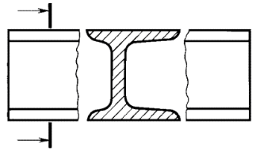 | 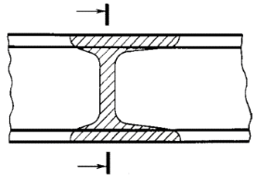
  - Сечение по построению и расположению должно соответствовать направлению, указанному стрелками (см. рисунок 27).
  - Для нескольких одинаковых сечений, относящихся к одному предмету, линию сечения обозначают одной буквой и вычерчивают одно сечение (рисунок 32, 33).
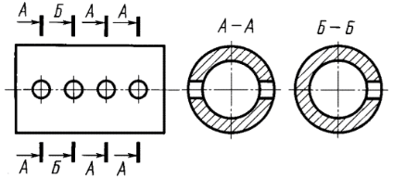 | 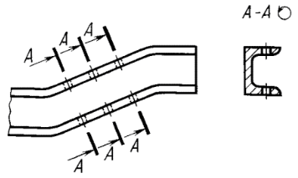
Если при этом секущие плоскости направлены под различными углами
(рисунок 34), то к обозначению сечения графический символ «» не добавляют.
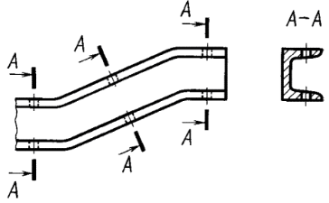
Когда расположение одинаковых сечений точно определено изображением или размерами, допускается наносить одну линию сечения, а после обозначения сечения указывать их количество, например, «3 места» (рисунок 35).
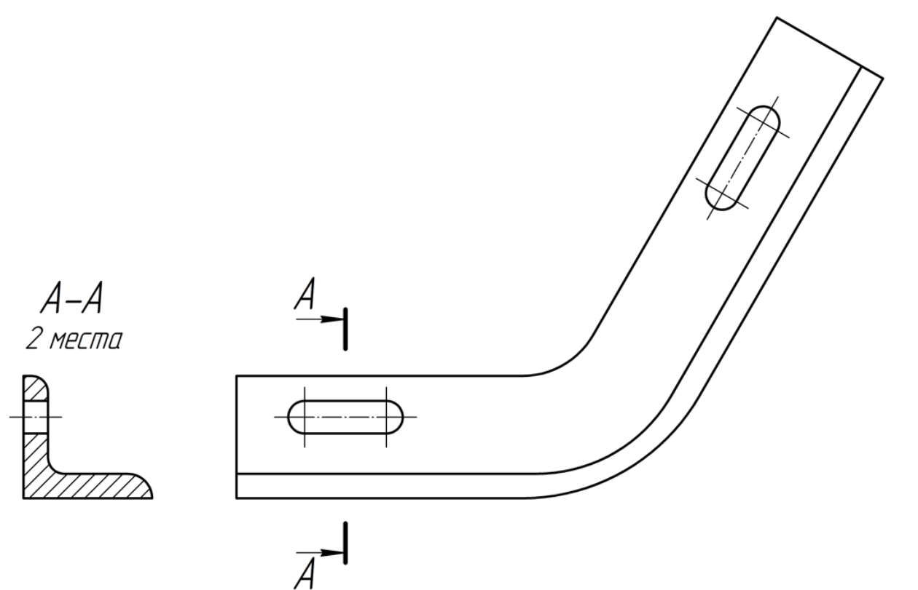
  - Секущие плоскости выбирают так, чтобы получить нормальные поперечные сечения (рисунок 36).
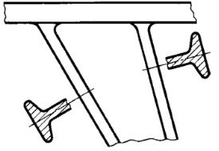
  - Если секущая плоскость проходит через ось поверхности вращения, ограничивающей отверстие или углубление, то контур отверстия или углубления в сечении показывают полностью (рисунок 37).
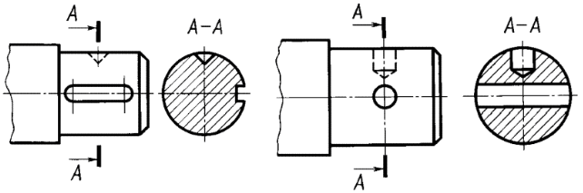
  - Если сечение получается состоящим из отдельных самостоятельных частей, то следует применять разрезы (рисунок 38).
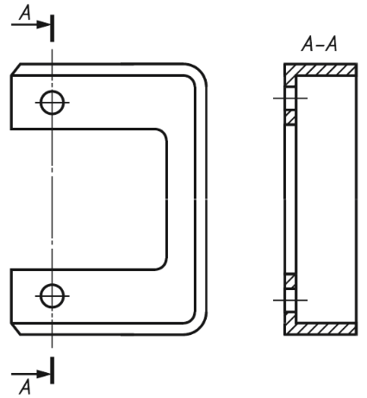
- Выносные элементы
  - Выносной элемент используют на чертежах, как правило, для изображения в увеличенном масштабе какой-либо части предмета, требующей графического и других пояснений в отношении формы, размеров и иных данных. Выносной элемент включает:
- указание границ выносного элемента (на изображении предмета);
- изображение выносного элемента (размещенное отдельно, но по возможности ближе к месту указания границ).
Примечания
1 В электронных геометрических моделях выносные элементы не используют.
2 Изображение выносного элемента может содержать подробности, не указанные на соответствующем изображении предмета, и может отличаться от него по содержанию (например, изображение предмета может быть видом, а изображение выносного элемента – разрезом).
  - Границы выносного элемента отмечают на виде, разрезе или сечении предмета замкнутой сплошной тонкой линией – окружностью, овалом, прямоугольником или иной фигурой с обозначением выносного элемента буквой на полке линии-выноски (рисунок 39).
  - Над изображением выносного элемента указывают присвоенное ему обозначение. Прерывание изображения на месте границ выносного элемента показывают сплошной волнистой линией.
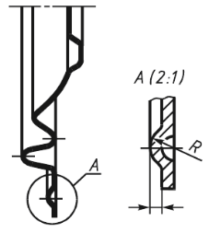
  - Несколько одинаковых частей предмета допускается обозначать как один выносной элемент с приведением на чертеже одного изображения выносного элемента.
Если при этом связанные с выносным элементом части предмета расположены под различными углами, то к обозначению выносного элемента графический символ
«» не добавляют.
Когда расположение одинаковых выносных элементов точно определено изображением или размерами, допускается обозначать один выносной элемент, а после обозначения выносного элемента указывать их количество, например, «3 места».
- Условности и упрощения
  - Подробность выполнения изображения предмета устанавливает разработчик, исходя из требований к содержанию документа в зависимости от стадии разработки по ГОСТ 2.103 и вида документа по ГОСТ Р 2.102.
  - Если вид, разрез или сечение представляют собой симметричную фигуру, допускается вычерчивать половину изображения (см. рисунок 13, вид В) или более половины изображения с проведением в последнем случае линии обрыва
(см. рисунок 24).
  - Если предмет имеет несколько одинаковых, равномерно расположенных элементов, то на изображении этого предмета полностью показывают один-два таких элемента (например, одно-два отверстия, см. рисунок 14, разрез В–В), а остальные элементы показывают упрощенно или условно (рисунок 40).
Допускается изображать часть предмета (рисунок 41, 42) с надлежащими указаниями о количестве элементов, их расположении и т. п.
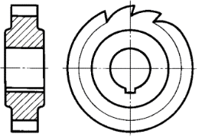 | 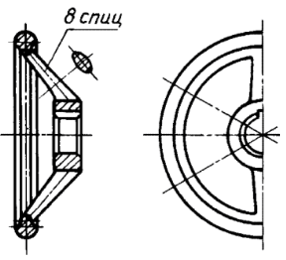 | 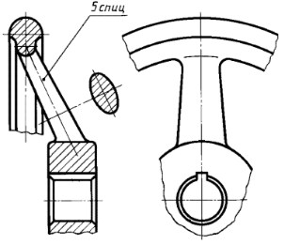
  - На видах и разрезах допускается упрощенно изображать проекции линий пересечения поверхностей, если не требуется точного их построения. Например, вместо лекальных кривых проводят дуги окружности и прямые линии (рисунки 43, 44).
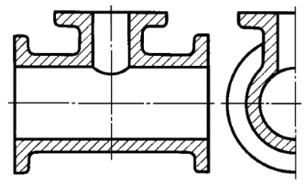 | 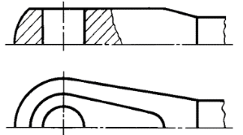
  - Плавный переход от одной поверхности к другой показывают условно сплошной тонкой линией (рисунки 45–47) или совсем не показывают
(рисунки 48–50).
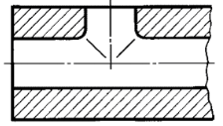 | 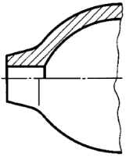 | 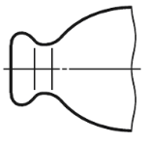
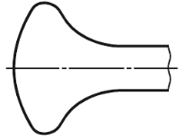 | 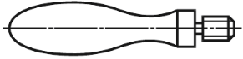 | 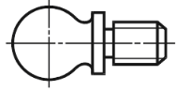
Допускаются упрощения, подобные указанным на рисунках 51 – 54.
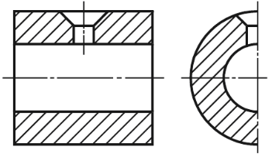 | 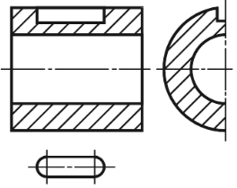
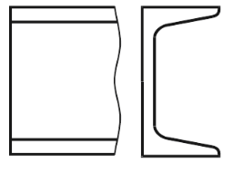 | 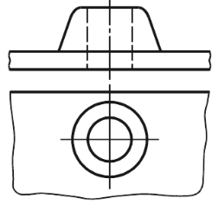
  - Детали, такие как винты, заклепки, шпонки, непустотелые валы и шпиндели, шатуны, рукоятки и т. п., на сборочных чертежах при продольном разрезе показывают нерассеченными, шарики всегда показывают нерассеченными.
Как правило, показывают нерассеченными на сборочных чертежах гайки и шайбы.
Элементы, такие как спицы маховиков, шкивов, зубчатых колес, тонкие стенки типа ребер жесткости и т. п., показывают незаштрихованными, если секущая плоскость направлена вдоль оси или длинной стороны такого элемента.
Если в подобных элементах детали имеется местное сверление, углубление и т.п., то делают местный разрез (см. рисунки 20, 21).
  - Пластины, а также элементы деталей (отверстия, фаски, пазы, углубления и т. п.) размером (или разницей в размерах) не более 2 мм в масштабе чертежа рекомендуется изображать на чертеже с отступлением от масштаба, принятого для всего изображения, в сторону увеличения.
  - Незначительную конусность или уклон допускается изображать с увеличением.
Если уклон или конусность отчетливо не выявляются (см. рисунок 53, главный вид; см. рисунок 54, вид сверху), то на изображениях проводят только одну линию, соответствующую меньшему размеру элемента с уклоном или меньшему основанию конуса.
  - При необходимости выделения на чертеже плоских поверхностей предмета на них проводят диагонали сплошными тонкими линиями (рисунок 55).
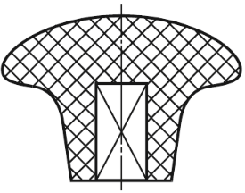
  - Предметы или элементы, имеющие постоянное или закономерно изменяющееся поперечное сечение (валы, цепи, прутки, фасонный прокат, шатуны и т.п.), допускается изображать с разрывами.
Частичные изображения и изображения с разрывами ограничивают одним из следующих способов:
- сплошной с изломами тонкой линией, которая может выходить за контур изображения на длину от 2 до 4 мм. Эта линия может быть наклонной относительно линии контура (рисунок 56);
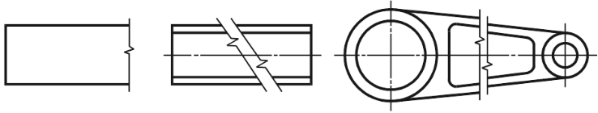
- сплошной волнистой тонкой линией, соединяющей соответствующие линии контура (рисунок 57);
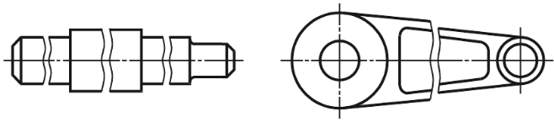
- линиями штриховки (рисунок 58).
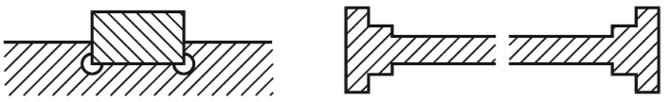
  - На чертежах предметов со сплошной сеткой, плетенкой, орнаментом, рельефом, накаткой и т.д. допускается изображать эти элементы частично с возможным упрощением (см. рисунок 59).
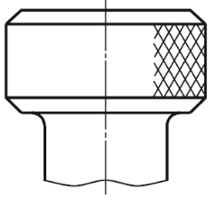
  - Для упрощения чертежей или сокращения количества изображений допускается:
- часть предмета, находящуюся между наблюдателем и секущей плоскостью, изображать штрихпунктирной основной линией непосредственно на разрезе (наложенная проекция, рисунок 60);
- применять сложные разрезы (рисунок 61);
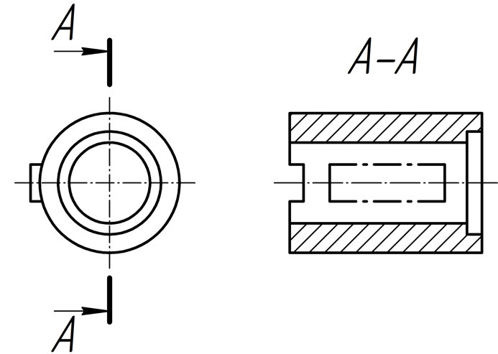 | 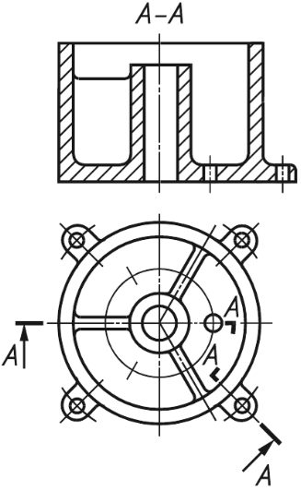
- для показа отверстия в ступицах зубчатых колес, шкивов и т.п., а также для шпоночных пазов вместо полного изображения детали давать лишь контур отверстия (рисунок 62) или паза (см. рисунок 52);
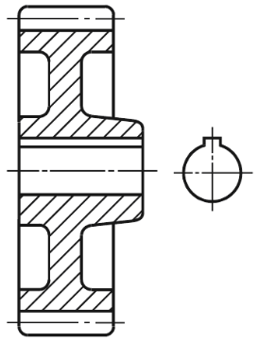
- изображать в разрезе отверстия, расположенные на круглом фланце, когда они не попадают в секущую плоскость (см. рисунок 14).
  - Если вид сверху не является необходимым и чертеж составляется из изображений на фронтальной и профильной плоскостях проекций, то при ступенчатом разрезе линию (линии) сечения и надписи, относящиеся к разрезу, наносят, как показано на рисунке 63.
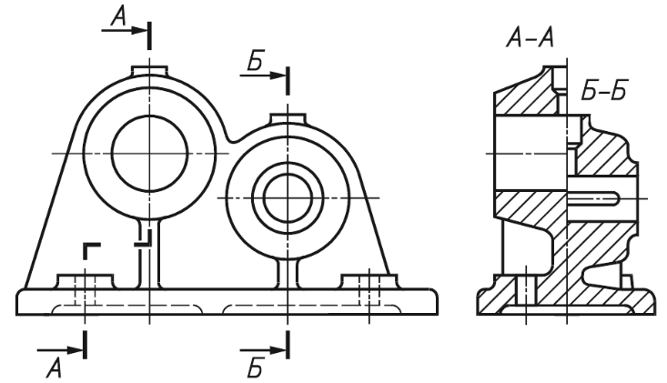
  - Условности и упрощения, допускаемые в неразъемных соединениях, в чертежах электротехнических и радиотехнических устройств, зубчатых зацеплений и т.д. устанавливаются соответствующими стандартами Единой системы конструкторской документации.

Приложение А
(рекомендуемое)
Размеры графических символов
А.1 Рекомендуется использовать следующие стрелки, представленные на рисунке А.1.
 | 
а) закрытая с заострением и заливкой | б) закрытая без заострения с заливкой
 | 
в) закрытая без заострения и заливки | г) открытая без заливки
Рисунок А.1
А.3 Размеры элементов стрелок приведены на рисунке А.2.
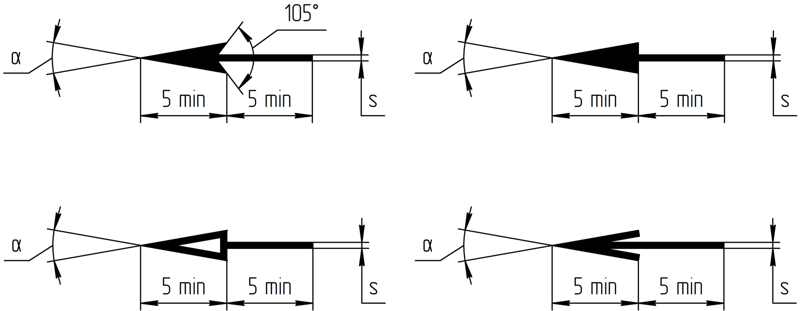
α принимают от 20° до 30°
s – толщина тонкой линии
Рисунок А.3
А.3 Размеры графических символов «повернуто» и «развернуто» приведены на рисунке А.3
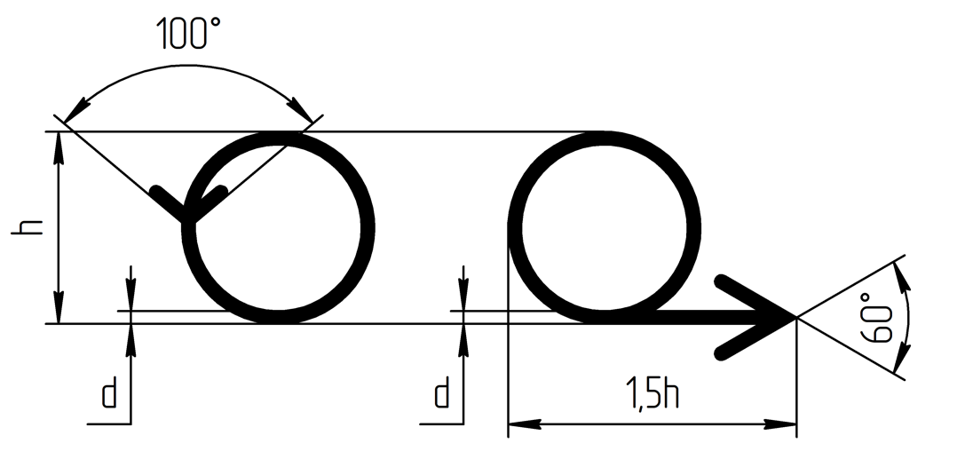
h – высота прописных букв буквенного обозначения
d – толщина линии символов буквенного обозначения
Рисунок А.3

УДК 62(084.11):006.354 ОКС 01.110
Ключевые слова: чертеж, электронная геометрическая модель, изображение, вид, разрез, сечение, плоскость, выносной элемент

РАЗРАБОТЧИК

Руководитель организации-разработчика  АО НИЦ «Прикладная логистика»,  Генеральный директор |  | И.Ю. Галин
Руководитель разработки,  руководитель отдела НО |  | Е.В. Селезнёва
Исполнитель,  специалист отдела НО |  | П.А. Перминов

